تابع الفصل الرابع – المحاضرة العاشرة
طرق جمع البيانات (الجزء 2)
- طرق تجميع البيانات الأولية: أولا: الاستبيان
" استمارة تحتوي مجموعة من الأسئلة المترابطة والمتسلسلة والتي يتم الإجابة عليها وتعبئتها من قبل المبحوث وفق التعليمات والإرشادات المرفق معها، وذلك بهدف جمع المعلومات والبيانات حول مشكلة البحث "
- طرق توزيع الاستبيان:
- التوزيع المباشر.
- البريد العادي.
- البريد الإلكتروني.
- الموقع الإلكتروني.
- انواع أسئلة الاستبيان:
- الاسئلة المغلقة: أسئلة يحدد فيها لكل سؤال مجموعة من الإجابات.
- مثل اسئلة (نعم – لا) أو أسئلة متعددة الخيارات أو الإجابات.
- مثال هذه الأسئلة:
- هل تقوم بشراء أحد منتجات الشركة؟ (نعم – لا)
- في حالة الإجابة بنعم، أي من العوامل التالية تمثل عنصر مؤثر في شراء السلعة؟ (يمكن اختيار أكثر من إجابة)
- السعر.
- الجودة.
- التغليف.
- اللون.
- الأسئلة المفتوحة: عدم تقييد المستقصي منهم بإجابات محددة.
- مثال ذلك:
س: نوع المنظمة التي تعمل بها؟
س: ما هو حجم المنظمة التي تعمل بها؟
س: كم عدد العاملين في المنظمة؟
س: ماهي الأسباب التي تدفعك إلى شراء المواد الخام من الخارج؟
- مزاياها: وفرة المعلومات.
- عيوبها: صعوبة تفريغ وتبويب البيانات، انخفاض المردود.
ج) الأسئلة المغلقة – المفتوحة: يحتوي على عدة إجابات محددة بشكل مسبق يمكن للمبحوث الاختيار من بينها، كما تتضمن أيضا مساحة لإضافة إجابات أخرى غير الواردة في السؤال.
- مثال ذلك:
- ماهي السياسات التي تراها مناسبة لتطوير أداء العاملين بالشركة؟
- تدريب العاملين.
- منح حوافز عينية ومادية.
- تقليل ساعات العمل.
- تقليل المركزية في اتخاذ القرارات.
- أخرى الرجاء ذكرها .................

- تصميم الاستبيان:
- خطاب تقديم الاستبيان:
- رسالة موجهة من الباحث قبل بدء أسئلة الاستبيان وتأتي عادة بعد صفحة غلاف الاستبيان.
- يجب أن يتضمن مجموعة من النقاط منها:
- مشكلة الدراسة والهدف من بحثها.
- أهمية مشاركة المستجيب.
- الغرض العلمي من الاستبيان.
- نوع المعلومات المطلوبة.
- سرية المعلومات.
- اسم الجهة القائمة بالبحث.

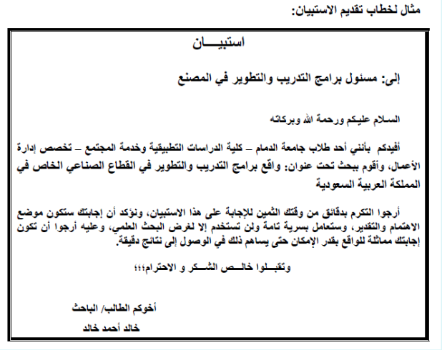
- مثال لخطاب الاستبيان:

- البيانات الشخصية للمبحوث:
- مثل: العمر، الجنس، الحالة الاجتماعية، الدخل، المستوى التعليمي.... الخ.
- محاور الاستبيان:
- كل محور يتضمن مجموعة من الأسئلة تعكس أحد متغيرات الدراسة
- تساعد في تفريغ البيانات وتحليلها.
- مميزات الاستبيان: منها
- الإجابات الصريحة والحرة.
- أسئلة الاستبيان موحدة ومتشابهة.
- توفير الوقت والجهد.
- التغطية الجغرافية.
- حرية اختيار الوقت

- البيانات الشخصية: -
1-الجنسية: سعودي غير سعودي
2-الجنس : ذكر أنثى
3-العـمـر : أقل من 20 20- 29 30-39 40-49 50 فأكثر
4-المستوى التعليمي : ثانوي أو أقل دبلوم جامعي دراسات عليا
ما مدى رضاكم عن العبارات التالية:
الرقم | العبارة | راضي تماما | راضي | غير متأكد | غير راضي | غير راضي على لإطلاق
1 | المنظر العام للمستشفى
2 | توفر مواقف للسيارات
3 | طريقة استقبال الموظفين للمرضى
4 | سرعة استخراج الملف
5 | أسعار الكشف
6 | يبادر الموظفون بإخبارك بالمدة التي يجب أن تنتظرها
س1 ضع علامة (صح) على الإجابات التي تعبر عن رأيك فيما يلي:
الأسئلة | أوافق بشدة | أوافق | غير متأكد | لا أوافق | لا أوافق على الإطلاق
1-يؤثر الإعلان التلفزيوني على قرارك الشرائي؟
2-يساعد الإعلان التلفزيوني في نوعية المستهلك؟
3-الإعلان التلفزيوني من الوسائل التي تجعلك تقبل على الشراء بكميات كبيرة؟
الإعلان التلفزيونية تكون صادقة في عرضها للمنتج؟
5-عندما تريد شراء أي سلعة تميل لسلع الأكثر إعلانا؟
- العيوب: منها
- عدم فهم واستيعاب بعض الاسئلة؟
- المردود منخفض (البريد – الأسئلة المفتوحة).
- لا يصلح في المجتمعات الأمية.
- لا يوضح الانفعالات وردود الفعل.
- وجود أسئلة غير مجاب عليها من قبل المستجيب.
- مهارات تصميم الاستبيان الجيد:
- ملائمتها للمستوى الثقافي للمبحوث.
- اللغة البسيطة غير الغامضة.
- تدرج الاسئلة.
- تتابع الاسئلة بشكل منطقي.
- البعد عن الأسئلة المحرجة.
- البعد عن الأسئلة المفتوحة كلما أمكن.
- صدق أسئلة الاستبيان.
- عدم التداخل بين البدائل.
- الأسئلة الإيحائية.
- تجنب الأسئلة التي تبدأ بالنفي.
- كل فقرة أو سؤال أو عبارة أو عنصر أو بند في الاستبيان تتناغم مع متغير، أو متغيرات أو فرضية، أو أسئلة الدراسة.
- في حالة الأسئلة مغلقة، يجب إعطاء جميع الإجابات المحتملة.
- تجب الأسئلة التي تتضمن الإجابة عليها بيانات تفصيلية لا يحتاج إليها الباحث.
- تجنب الأسئلة التي يترتب الإجابة عليها تجريم ومسائله المستجيب (اسرار المنظمة).
- طريقة اختيار العينة وحجمها والتوقيت الزمني لتوزيع الاستبيان.
- إخراج الاستبانة بشكل مناسب من حيث التصميم والطباعة ونوع الورق المستخدم.
- خطاب تقديم الاستبيان.
- تضمين ظرف مكتوب عليه العنوان (في حالة البريد العادي).
- التأكيد على سرية البيانات الشخصية للمستجيب.
- تحكيم واختيار الاستبيان:
ويتم من خلال:
- عينة صغيرة.
- خبراء(محكمين).
- اختبارات الصدق والثبات.

